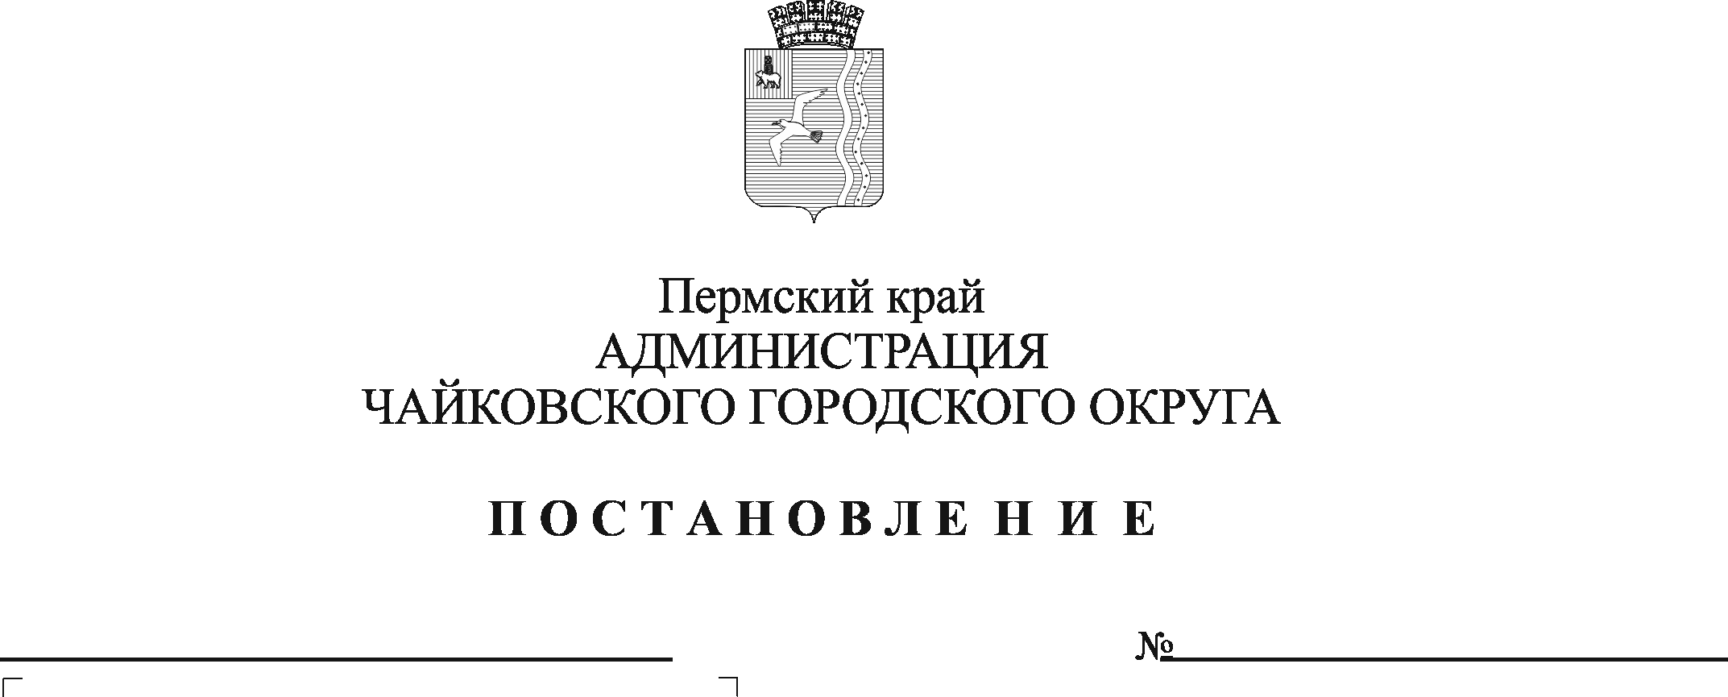
О признании утратившими силу отдельных нормативных актов

В соответствии с Федеральным законом от 6 октября 2003 г. № 131-ФЗ «Об общих принципах организации местного самоуправления в Российской Федерации», Уставом Чайковского городского округа, в целях актуализации нормативной правовой базы
ПОСТАНОВЛЯЮ:
- Признать утратившим силу:
  - постановление администрации города Чайковского от 11 февраля 2019 г. № 152 «Об утверждении типового административного регламента предоставления муниципальной услуги»;
  - постановления администрации Чайковского городского округа:
от 24 июня 2019 г. № 1157 «О внесении изменений в типовой административный регламент предоставления муниципальной услуги, утвержденный постановлением администрации города Чайковского от 11 февраля 2019 г. № 152»;
от 11 сентября 2020 г. № 849 «О внесении изменений в типовой административный регламент предоставления муниципальной услуги, утвержденный постановлением администрации города Чайковского от 11 февраля 2019 г. № 152»;
от 26 февраля 2021 г. № 171 «О внесении изменений в пункт 3.3.4.4 раздела 3 типового административного регламента предоставления муниципальной услуги, утвержденного постановлением администрации города Чайковского от 11 февраля 2019 г. № 152».
- Опубликовать постановление в газете «Огни Камы» и разместить на официальном сайте администрации Чайковского городского округа.
- Постановление вступает в силу после его официального опубликования.

Глава городского округа –
глава администрации
Чайковского городского округа А.В. Агафонов

